Министерство науки и высшего образования

Российской Федерации

ФЕДЕРАЛЬНОЕ ГОСУДАРСТВЕННОЕ

БЮДЖЕТНОЕ ОБРАЗОВАТЕЛЬНОЕ УЧРЕЖДЕНИЕ

ВЫСШЕГО ОБРАЗОВАНИЯ

**«ВЯТСКИЙ ГОСУДАРСТВЕННЫЙ УНИВЕРСИТЕТ»**

Факультет автоматики и вычислительной техники

Кафедра радиоэлектронных средств

Отчёт по дисциплине

«Цифровые устройства и микропроцессоры»

Практическая работа №3

Отображение информации в системе с МК-51

Вариант 6

|  |  |  |  |  |  |
| --- | --- | --- | --- | --- | --- |
| Выполнил: | студент группы ИНБб-3301-02-00 |  | _______________ |  | Е.Э. Кетов |
|  |  |  |  |  |  |
| Проверил: | доцент кафедры РЭС |  | _______________ |  | М.А. Земцов |

Киров 2024

**Цель работы:** изучение принципов подключения LCD дисплея к МК для визуализации информации.

**Задание:**

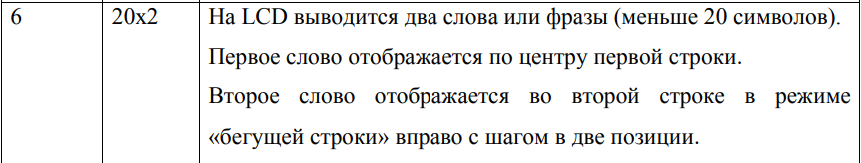

**Текст программы:**

#include <8051.h>

void sleep(a)

{

unsigned int j;

for(j = 1; j <= a; j++)

continue;

}

void main()

{

unsigned int i, pos;

unsigned int name[5]=

{0x4B, 0x45, 0x54, 0x4F, 0x42};

unsigned char word[5]=

{87,111,114,100};

P0 = 0x38;

P2 = 0x1;P2 = 0x0;

P0 = 0x80 + (20-5)/2;

P2 = 0x1;P2 = 0x0;

for(i = 0; i < 5; i++)

{

P0 = name[i];

P2 = 0x3;P2 = 0x2;

}

pos = 0xC0;

while(1)

{

P0 = pos;

P2 = 0x1;P2 = 0x0;

for(i = 0; i < 4; i++)

{

P0 = pos;

P2 = 0x1;P2 = 0x0;

P0 = word[i];

P2 = 0x3;P2 = 0x2;

if(pos < 0xD3)

{

pos++;

}

else

{

pos = 0xC0;

}

}

sleep(10);

if(pos > 0xC3)

{

pos -= 4;

}

else

{

pos += 16;

}

P0 = pos;

P2 = 0x1;P2 = 0x0;

for(i = 0; i < 4; i++)

{

P0 = pos;

P2 = 0x1;P2 = 0x0;

P0 = 0;

P2 = 0x3;P2 = 0x2;

if(pos < 0xD3)

{

pos++;

}

else

{

pos = 0xC0;

}

}

pos -= 2;

if(pos < 0xC0)

{

pos += 20;

}

}

}

**Работа программы:**

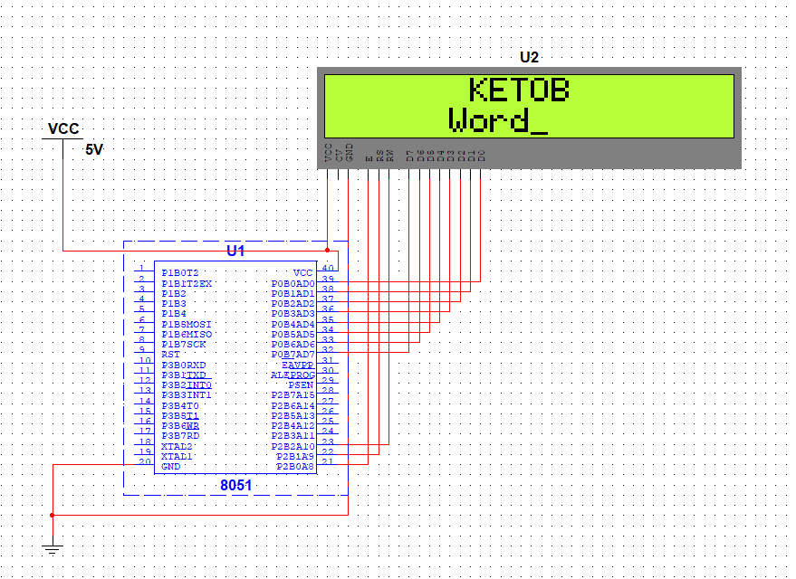

**Вывод:** были изучены принципы подключения LCD дисплея к МК для визуализации информации.